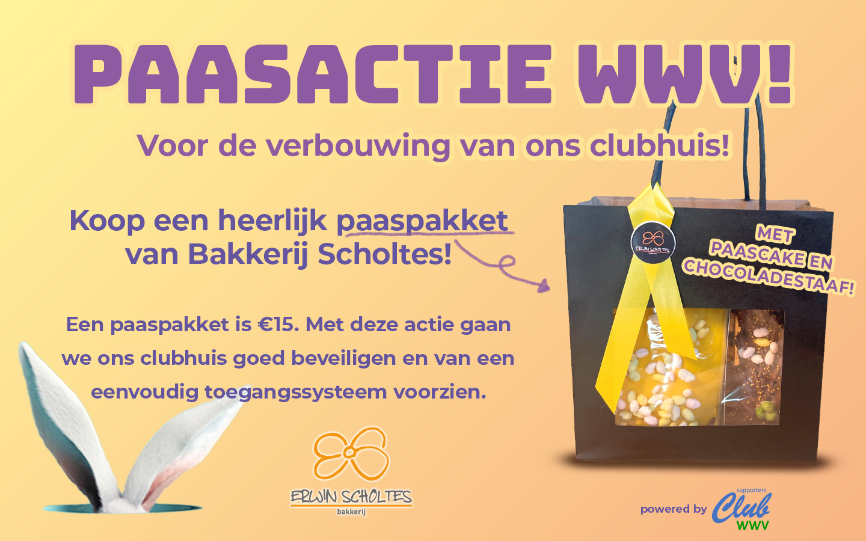

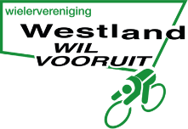
Verkocht aantal Paaspakketten
Door :
Mob nr :
Afdeling :
Naam | Mob nr. | Aantal | Cash | Tikkie | Ja | Nee
Betaling Betaald

Deze lijst voor 1 april inleveren bij: Marcel den Haan – Zandheuvelweg 61 Naaldwijk of
Bakkerij Scholtes in Honselersdijk of
per mail naar supportersclub@westlandwilvooruit.nl

Verkochte Paaspakketten kunnen op wo. 5 of do. 6 april tussen 19.00 en 20.30 uur worden opgehaald om deze voor Pasen persoonlijk te bezorgen!

